

**МИНОБРНАУКИ РОССИИ  
федеральное государственное бюджетное образовательное учреждение  
высшего образования  
«Московский государственный технологический университет «СТАНКИН»  
(ФГБОУ ВО «МГТУ «СТАНКИН»)**

|  |  |  |
| --- | --- | --- |
| **Институт Информационных  Технологий** |  | **Кафедра информационных технологий и вычислительных систем** |

ОТЧЁТ О ВЫПОЛНЕНИИ

ЛАБОРАТОРНОЙ РАБОТЫ № 2 ПО ДИСЦИПЛИНЕ

«ОПТИМАЛЬНОЕ ПЛАНИРОВАНИЕ И ОПЕРАТИВНОЕ УПРАВЛЕНИЕ

ПРОИЗВОДСТВОМ»

|  |  |  |  |  |  |  |
| --- | --- | --- | --- | --- | --- | --- |
| СТУДЕНТА | *3* |  | КУРСА | *бакалавриата* | ГРУППЫ | *ИДБ-20-02* |
|  |  |  |  | *(уровень профессионального образования)* |  |  |

|  |
| --- |
| **ЕРДОГАНА ДЕНИЗА ЕРДАЛОВИЧА** |

НА ТЕМУ

|  |
| --- |
| «Учёт графика проведения ППР при расчёте производственного расписания» |

Вариант № 8.

|  |  |
| --- | --- |
| Направление: | 09.03.01 «Информатика и вычислительная техника» |
|  |  |
| Профиль подготовки: | Программное обеспечение средств вычислительной техники и автоматизированных систем |

Отчёт сдан «______»_____________ 2023 г.

Оценка ______________________

|  |  |  |
| --- | --- | --- |
| Преподаватель | Комиссаров Р. Н.  (Ф. И. О., должность, степень, звание.) | (подпись) |

До добавления в график планово-профилактических работ (ППР) все детали были выполнены в срок при любом выбранном варианте сочетания критериев.

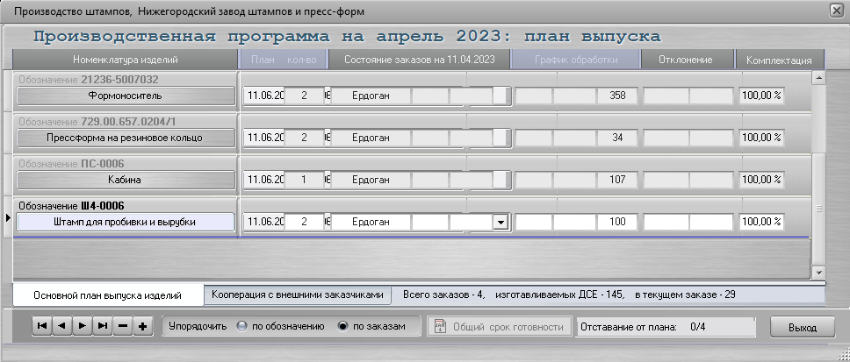

**Рисунок 1. Производственная программа.**

На рисунках 2 и 3 изображены конечные графики проведения ППР с перенастройкой оборудования. Были добавлены профилактическое обслуживание, плановый ремонт по графику и ремонт по состоянию станка для токарных, фрезерных и расточных станков.

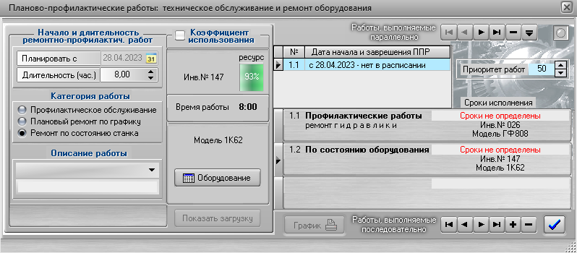  
**Рисунок 2. Первая последовательность выполнения ППР.**

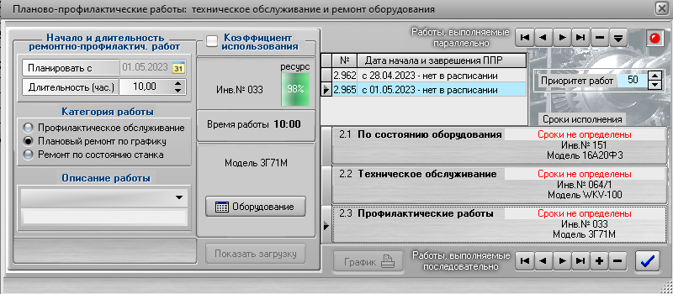   
**Рисунок 3. Вторая последовательность выполнения ППР.**

После введения в график планово-профилактических работ необходимо составить производственное расписание по трём вариантам сочетания критериев, а также график и диаграмму загрузки оборудования.

На рисунке 4 представлен первый вариант сочетания критериев.

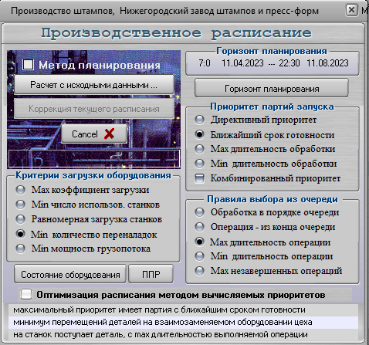  
**Рисунок 4. Первый вариант сочетания критериев.**

График загрузки оборудования, соответствующий производственному расписанию представлен на рисунке 5.

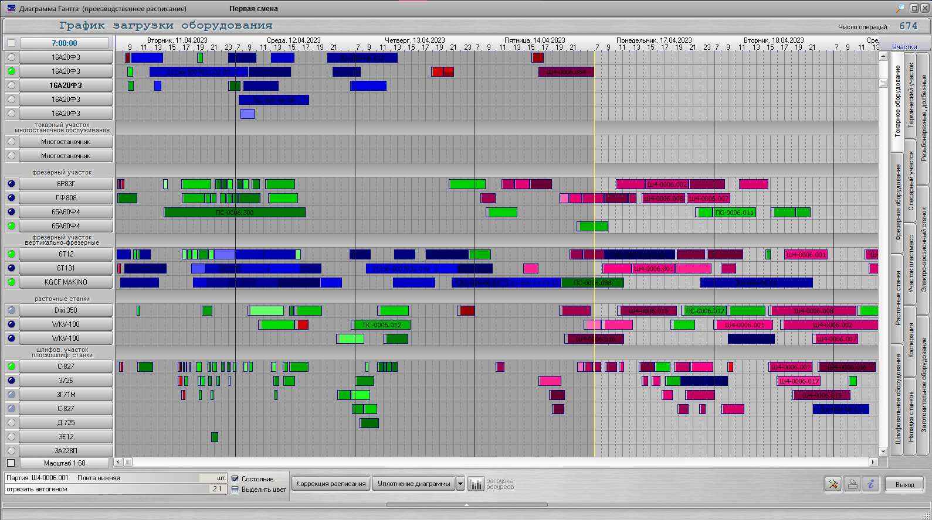

**Рисунок 5. График загрузки оборудования для первого варианта сочетания критериев.**

На рисунке 6 представлена диаграмма загрузки оборудования по участкам на заданном интервале времени, а также рассчитан коэффициент общей эффективности оборудования (OEE = 19,88) при том, что до введения графика проведения ППР он был равен 21,52, учитывая то, что это одни и те же настройки на одном и том же интервале времени.

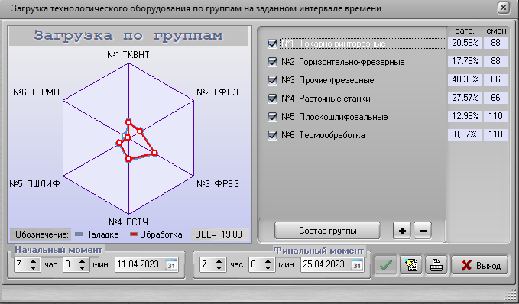

**Рисунок 6. Диаграмма загрузки оборудования по группам для первого варианта сочетания критериев.**

Крайний срок изготовления последнего заказа по первому варианту сочетания критериев после изменения графика ППР– 26.04.2023 (см. рисунок 7 и рисунок 8).

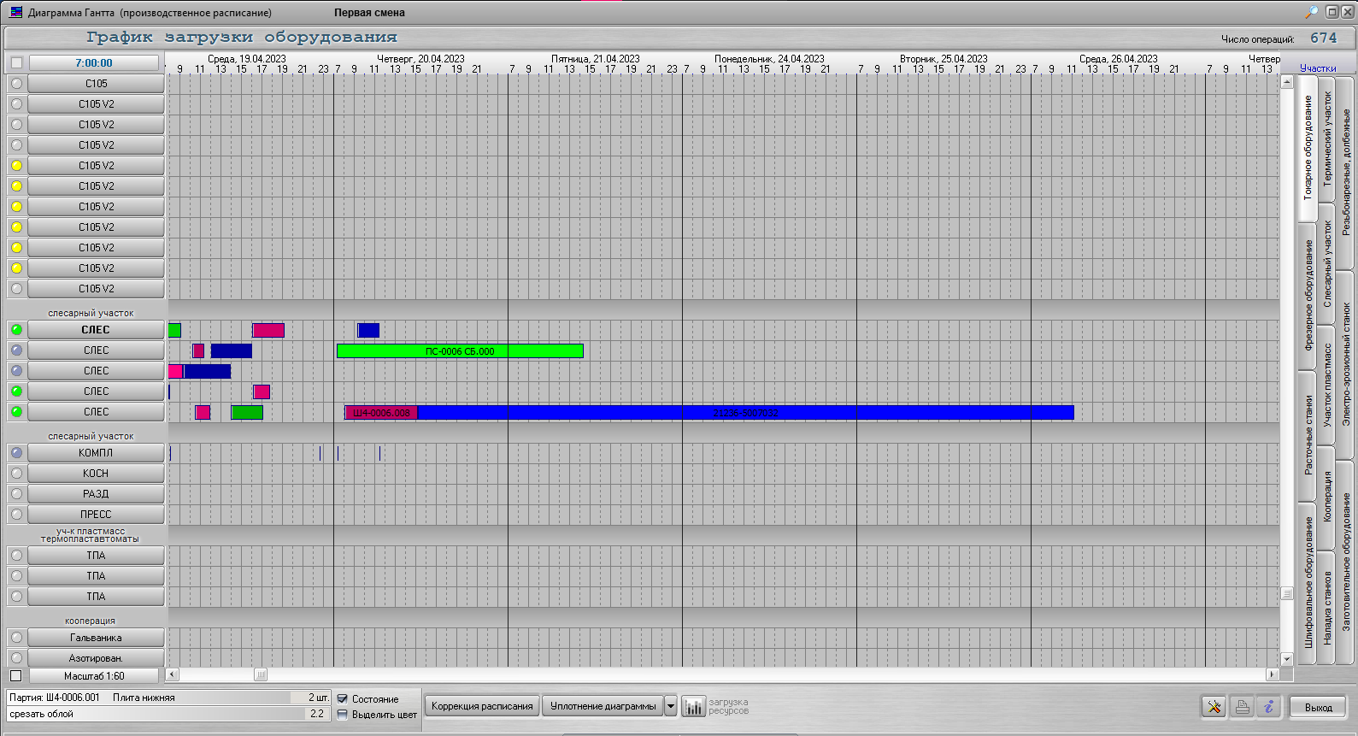

**Рисунок 7. График загрузки оборудования с крайним сроком изготовления последнего заказа по первому варианту сочетания критериев.**

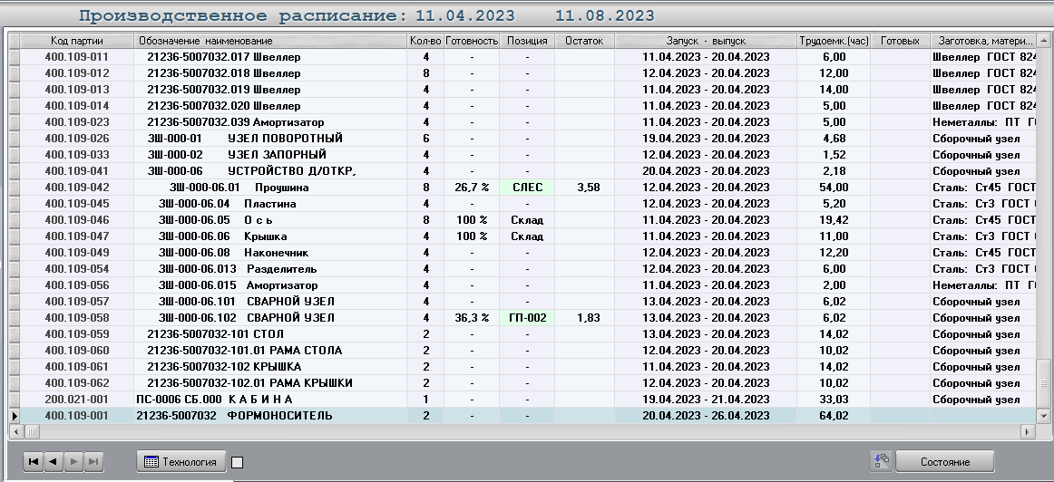

**Рисунок 8. Крайний срок изготовления последнего заказа по первому варианту сочетания критериев.**

На рисунке 9 показан второй вариант сочетания критериев после изменения графика ППР.

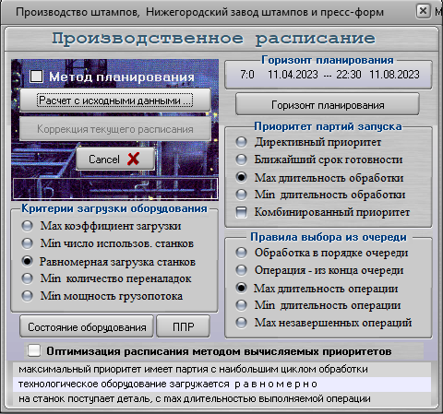

**Рисунок 9. Второй вариант сочетания критериев.**

По производственному расписанию был составлен график загрузки оборудования (см. Рисунок 10).

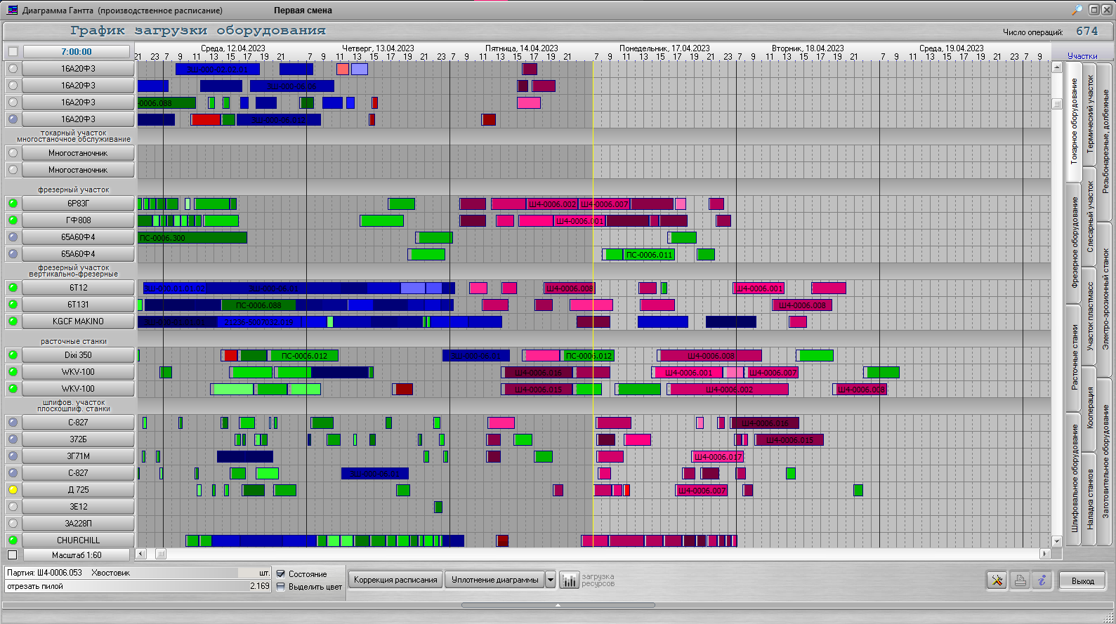**Рисунок 10. График загрузки оборудования для второго варианта сочетания критериев.**

Коэффициент общей эффективности оборудования ОЕЕ = 18,78, при том, что до введения графика проведения ППР он был равен 19,08 (см. рисунок 11).

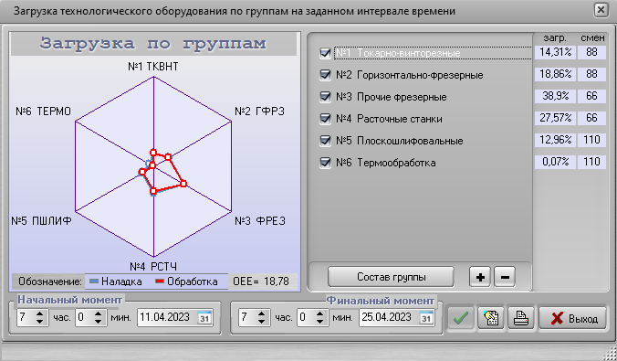**Рисунок 11. Диаграмма загрузки оборудования по группам для второго варианта сочетания критериев.**

Крайний срок изготовления последнего заказа по второму варианту сочетания критериев после изменения графика ППР– 21.04.2023 (см. рисунок 12).

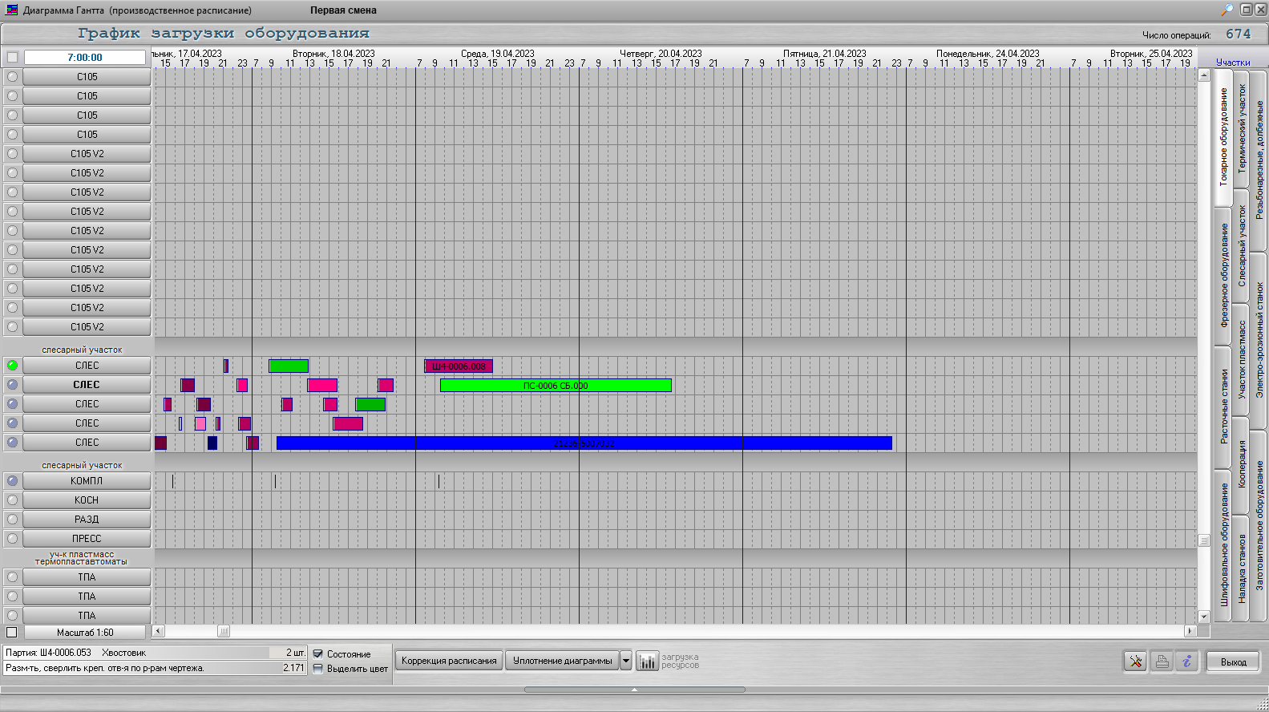**Рисунок 12. График загрузки оборудования с крайним сроком изготовления последнего заказа по второму варианту сочетания критериев.**

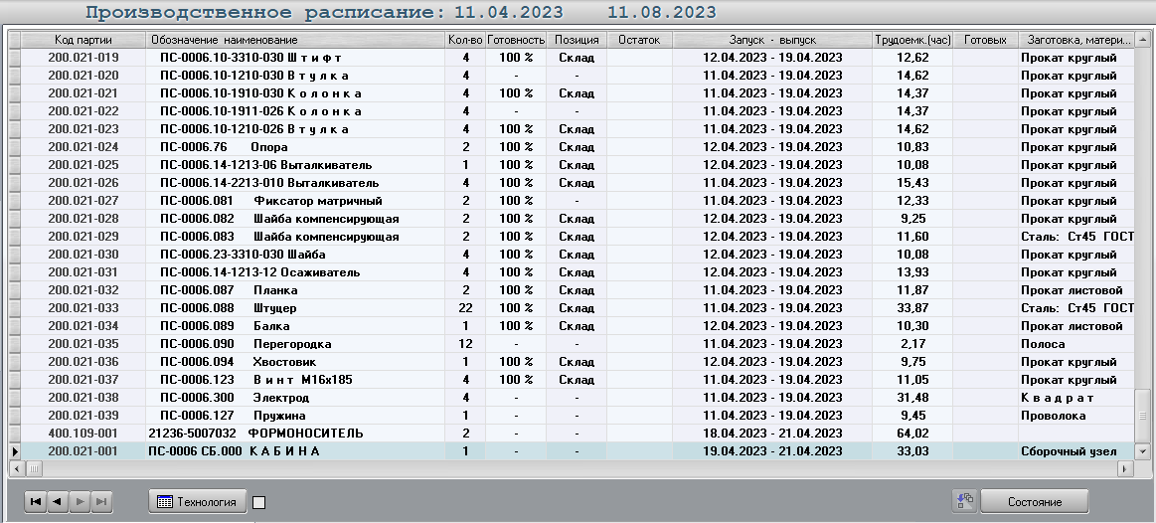**Рисунок 13. Крайний срок изготовления последнего заказа по второму варианту сочетания критериев.**

На рисунке 14 показан третий вариант сочетания критериев после изменения графика ППР.

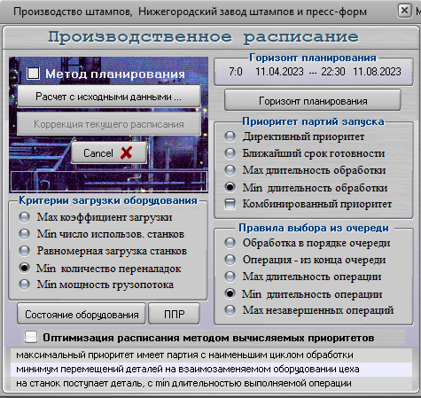**Рисунок 14. Третий вариант сочетания критериев.**

По производственному расписанию был составлен график загрузки оборудования (см. рисунок 15):

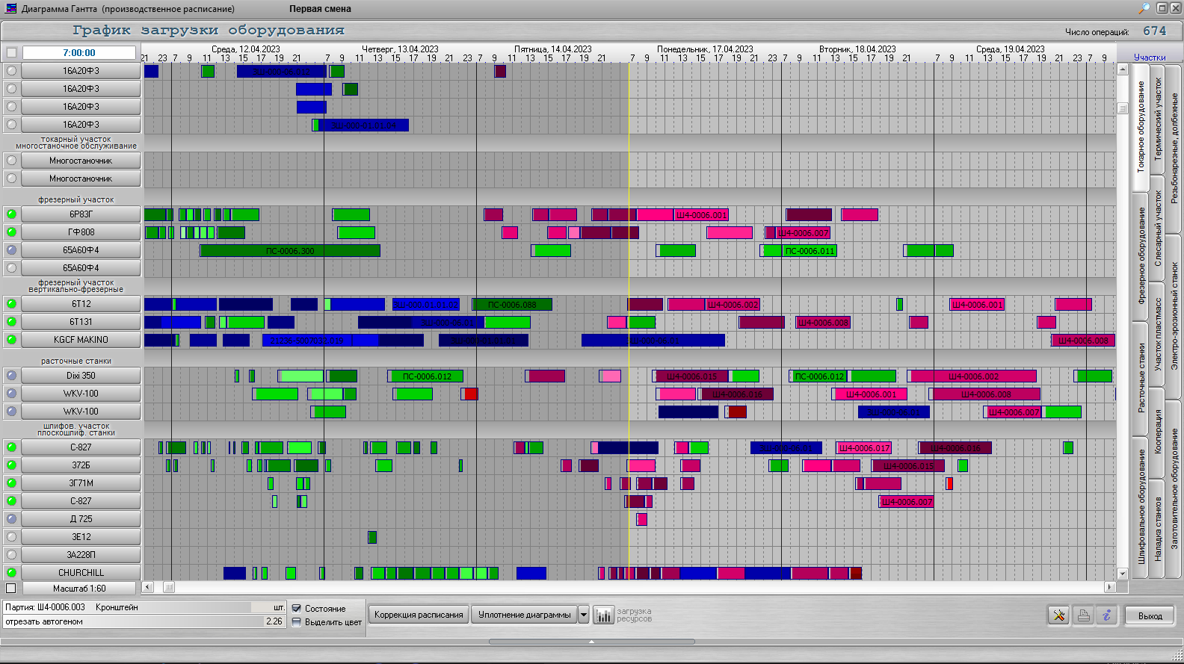  
**Рисунок 15. График загрузки оборудования для третьего варианта сочетания критериев.**

Коэффициент общей эффективности оборудования ОЕЕ = 20,31, а до введения ППР он был равен 20,22 (см. рисунок 16).

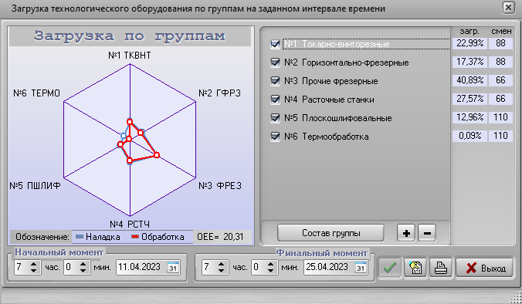  
**Рисунок 16. Диаграмма загрузки оборудования по группам для третьего варианта сочетания критериев.**

Крайний срок изготовления последнего заказа по третьему варианту сочетания критериев после изменения графика ППР– 25.04.2023 (см. рисунок 17 и рисунок 18).

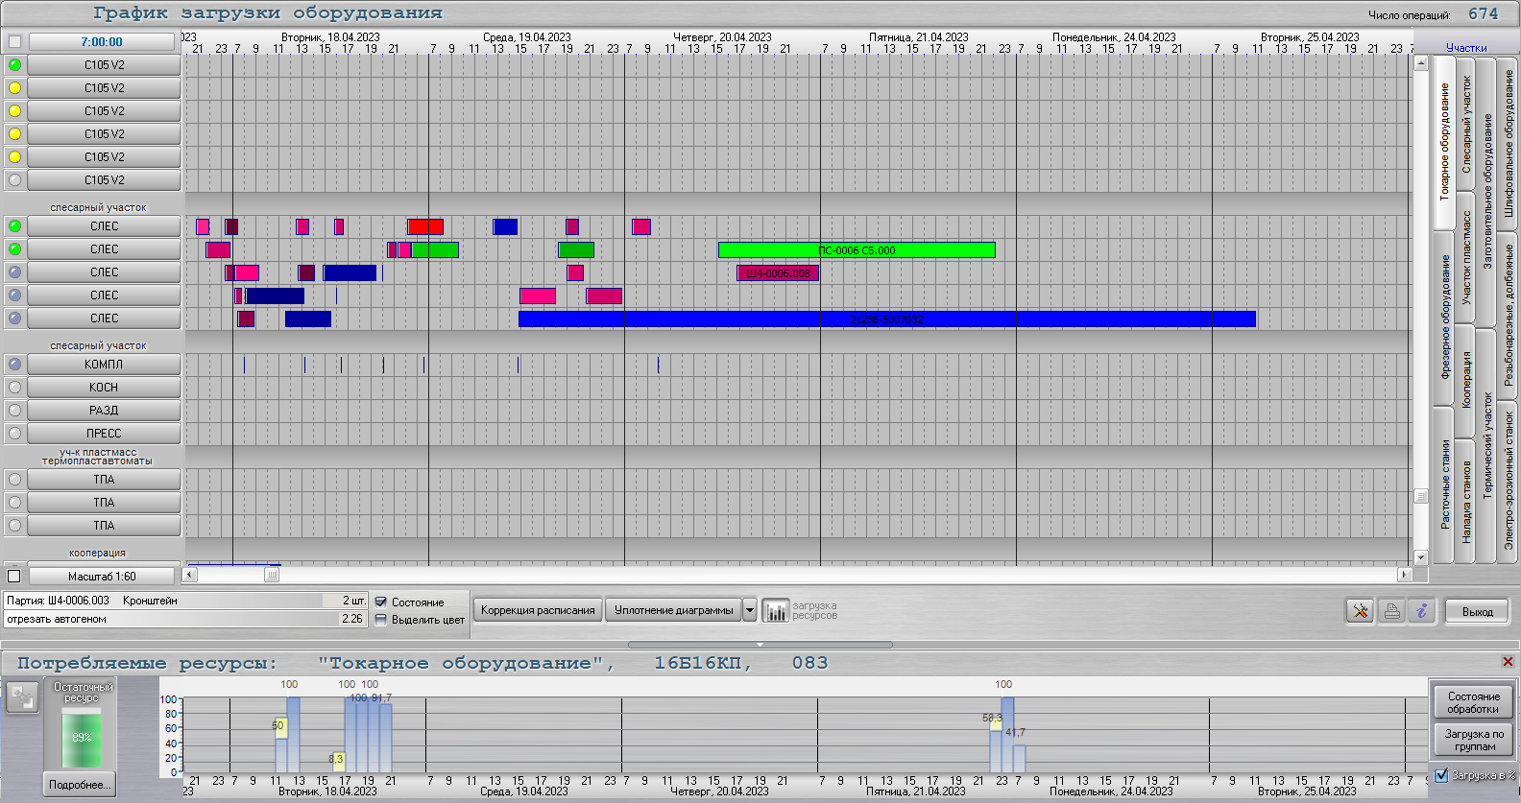  
**Рисунок 17. График загрузки оборудования с крайним сроком изготовления последнего заказа по третьему варианту сочетания критериев.**

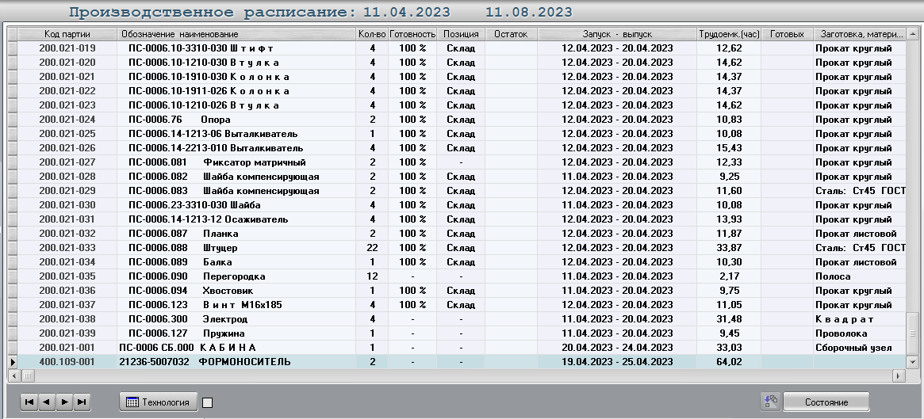  
**Рисунок 18. Крайний срок изготовления последнего заказа по третьему варианту сочетания критериев.**

**Вывод:**

1. Все заказы будут изготовлены в срок.
2. При анализе общей эффективности оборудования было выявлено,

что для данного оперативного производственного плана с учетом введения графика ППР самым эффективным вариантом сочетания критериев является третий вариант.

1. Исходя из анализа графиков изготовления изделий, можно сделать

вывод, что кратчайшие сроки изготовления обеспечивает второй вариант сочетания критериев.

1. Фобос обеспечивает оптимизацию не только операций, но и

оптимизацию сроков проведения профилактических работ, т.е. оптимизирует дату начала проведения ППР.